臺灣港務股份有限公司

港灣及棧埠系統建置案

系統使用手冊
海巡署
V0.8
購案編號：TIPC-102B021
中華民國一百零五年七月九日



版本異動
日期 | 版次 | 編輯者 | 變動內容
2016/3/28 | 0.1 | CHT 楊宜臻 | 第一版
2016/4/03 | 0.2 | CHT 楊宜臻 | 1. IFA_A021增加說明-[設定注檢條件]  2. IFA_A021增加說明-[船舶目前位置]  3 .IFA_A021增加說明-[退班]  4. .IFA_A021增加說明-聯檢申請單、外海上下船員申請單  5. HOP_C025-修改內容
2016/4/07 | 0.3 | CHT 楊宜臻 | 1.增加-作業流程  2.IFA_A021-修改內容  3.HOP_C025-修改內容
2016/4/11 | 0.4 | CHT 楊宜臻 | 1.功能說明加入網站超連結
2016/4/24 | 0.5 | 高分 黃經理  CHT 王俊雄  CHT 楊宜臻 | 已修正部分:  - HOP_B029外海上下船員查詢  (1).增加查詢條件: 起訖日期  待修正部分:  - HOP_C025 港區工作業者申請單查詢:MANTIS 319
  (1).增加查詢條件
  船名 : 輸入中、英文，部分字元皆可
  作業日期 : 預設值為今日，查詢 [作業起訖日]包含此日期的申請單
  作業地點 : 輸入碼頭代碼
  港外作業 : 勾選時顯示港外作業申請單
  審核狀態 : 已核准(預設值)、未核准、全部
  (2).點選[進階查詢]時，出現的查詢畫面應不可修改
  (3).以業者的身分查詢時，應只能看到自己的申請單
2016/4/27 | 0.6 | CHT 楊宜臻 | 修改版面
2016/6/16 | 0.7 | CHT 王俊雄 | - 修改海巡署-船舶動態看板->船舶目前位置  - 修改HOP_C025港區工作業者申請單查詢
2016/7/9 | 0.8 | CHT 王俊雄 | 修改IFA_A021海巡署-船舶動態看板畫面

目錄

港棧系統使用說明 1
IFA_A021 海巡署-船舶動態看板 3
IFA_C017 派檢申請查核表 9
IFA_C018 船舶進出港查驗日報表 12
HOP_C025港區工作業者申請單查詢 17
HOP-B029外海上下船員資料查詢 19

港棧系統使用說明

功能說明：
使用者: 海巡署
登入網址：
臺灣港棧服務網 Taiwan Port NET(測試網站 http://test-tpnet.twport.com.tw/)
臺灣港棧服務網 Taiwan Port NET(正式網站 http://tpnet.twport.com.tw/)

共通功能 功能表：
使用者名稱 | 功能表 | 功能說明
 | 帳號申請 | 參考共通功能-使用手冊
 | 系統登入 | 參考共通功能-使用手冊
 | 帳號管理功能 | 參考共通功能-使用手冊
 | 港區訊息接收設定功能 | 參考共通功能-使用手冊
 | 船舶動態查詢功能 | 參考共通功能-使用手冊
 | 港區事業群登錄申請 | 參考共通功能-使用手冊(目前無需使用)
 | 港區工作人員管理 | 派檢人員之名單維護，參考共通功能-使用手冊

海巡署功能表
使用者名稱 | 功能表 | 功能說明
海巡署 | IFA_A021 海巡署-船舶動態看板 | 船舶派檢申請的審核、指派檢查人員、檢查資料輸入、退班等功能  注檢船條件設定  可查詢載送引水人之交通船
海巡署 | HOP-B029 外海上下船員資料查詢 | 外海上下船員申請資料查詢(本項作業由船方申請，移民署審核)
海巡署 | IFA_C017 派檢申請查核表 | 查詢進/出港通過港口時間在此範圍內或尚未進/出港之船舶，是否有申請派檢
海巡署 | IFA_C018 船舶進出港查驗日報表 | 顯示特定時間內船舶之派檢情形及檢查人員  出港查驗日報表
海巡署 | HOP_C025 港區工作業者申請單查詢 | 查詢經港務公司同意，可載運人貨出港之港區工作業者申請單

操作步驟:

IFA_A021 海巡署-船舶動態看板
1. 操作( Operation)：路徑:  首頁選單 動態看板 [海巡署-船舶動態看板] {註解:未設定[設定注檢條件]船不會顯示顏色} | 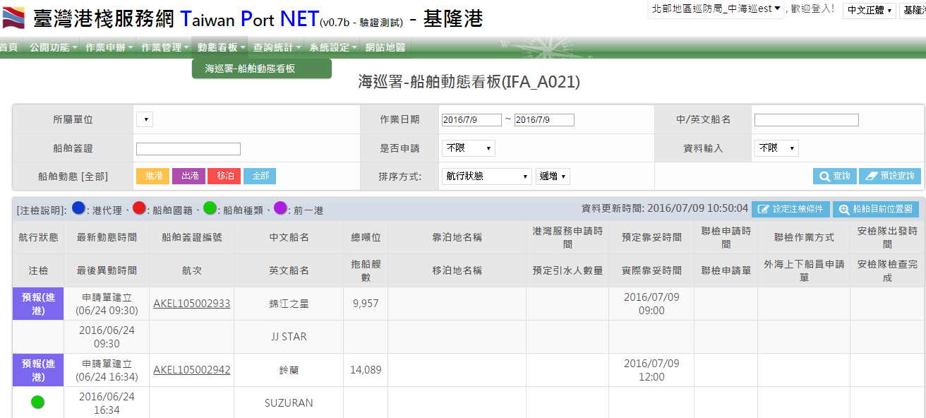  未設定[設定注檢條件]船不會顯示顏色
2. [海巡署-船舶動態看板表]點選[設定注檢條件]  設定港代理、船舶國籍、船舶種類、前一港按儲存 (例如四項全選)  點選 [儲存] | 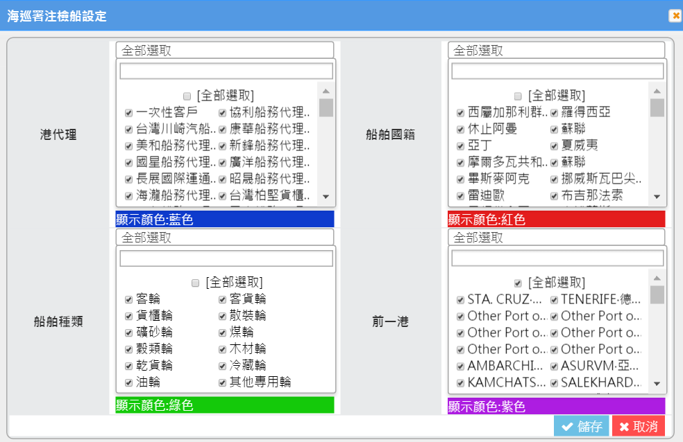
3. [設定注檢條件]a.長慧船會顯示四個顏色.b.達和船會顯示三個顏色. | 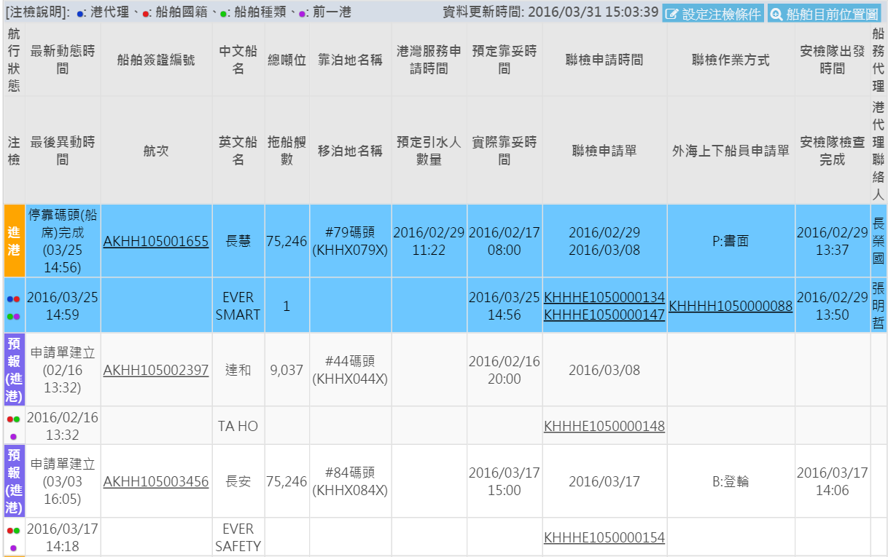  [設定注檢條件]長慧船會顯示四個顏色表表]
4.[海巡署-船舶動態看板 表]a.點選[船名長慧] ，該列顏色會變成反藍b.點選[船舶目前位置圖] | 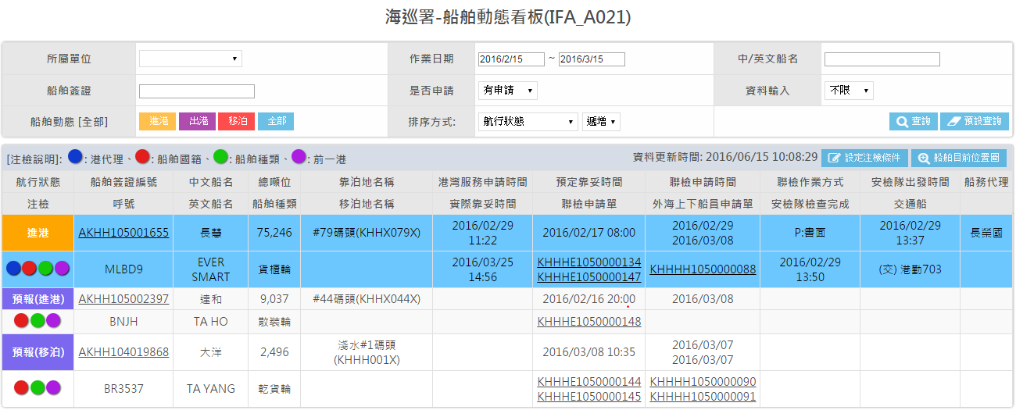  2  1
5.[船舶目前位置圖] 船舶會以粉紅色顯示在停泊位置點選後會顯示[船舶基本資料] | 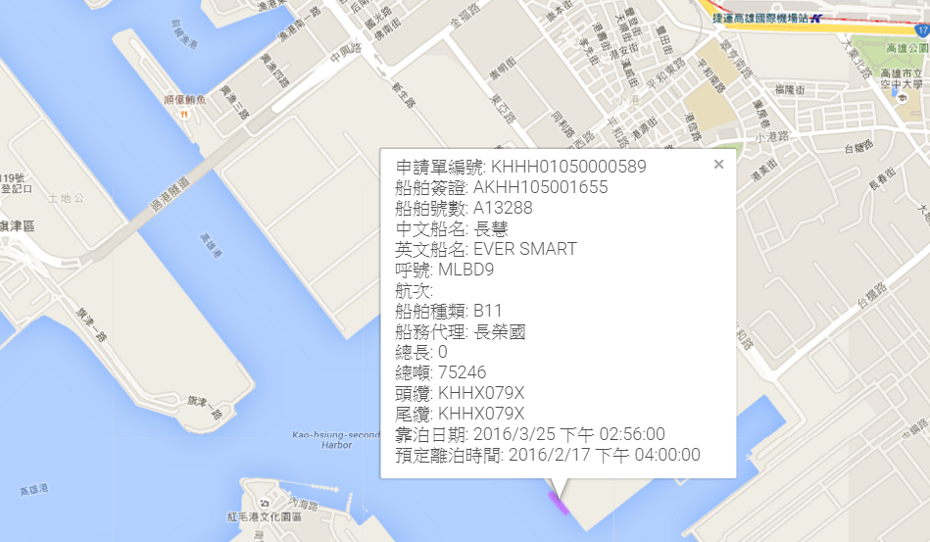  1
6.[海巡署-船舶動態看板 表]點選[船名長安] 會顯示[此船舶目前狀態為預報無法顯示船舶位置圖] | 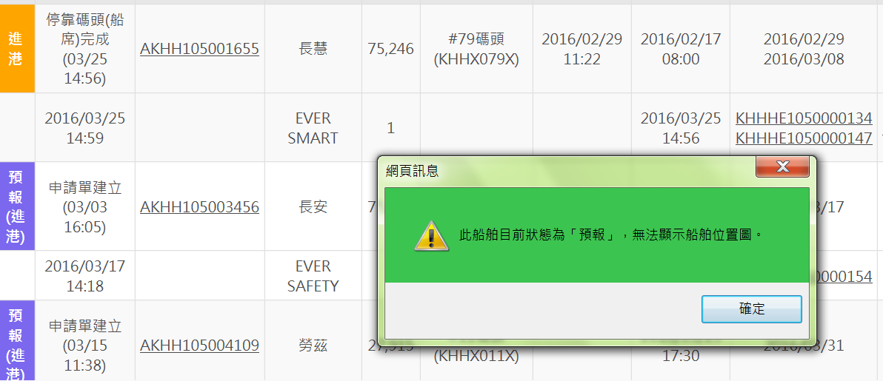
7. [海巡署-船舶動態看板]點選[作業日期]、[是否申請] (選項有:不限,沒有申請,有申請)、[資料輸入] (選項有:不限,完成已完成)、點選[查詢].  {註: 點選有申請,才能顯示港代理} | 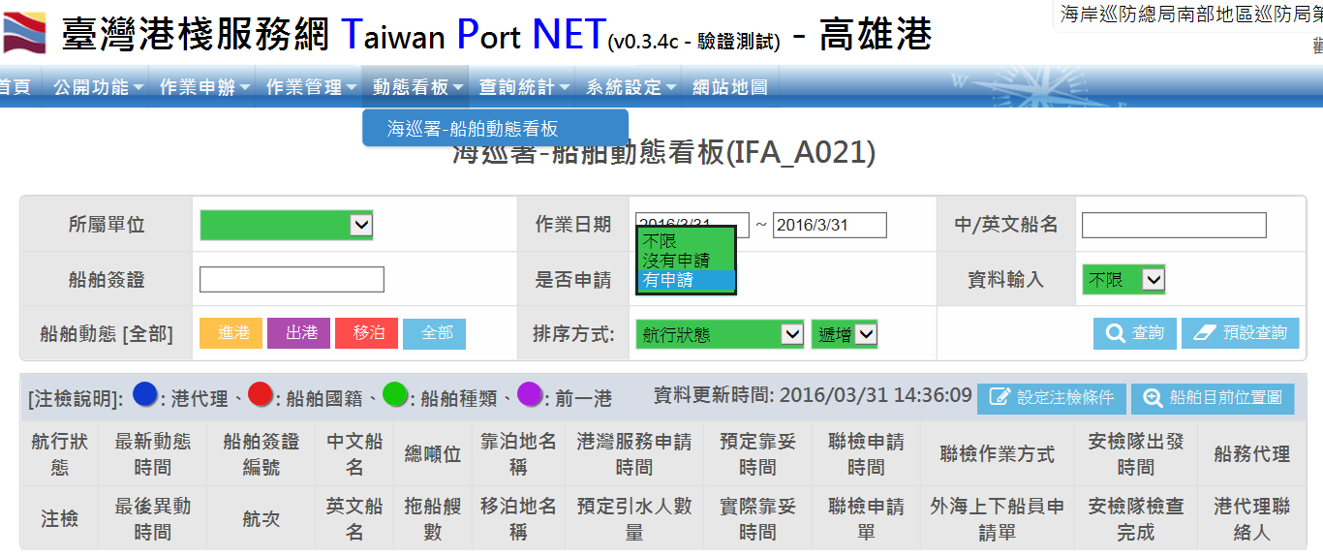
8.點選[查詢] 可顯示欄位包含航行狀態、最新動態時間、船舶簽證編號、中文船名、總噸位、靠泊地名稱、港灣服務申請時間、預定靠妥時間、等項目 | 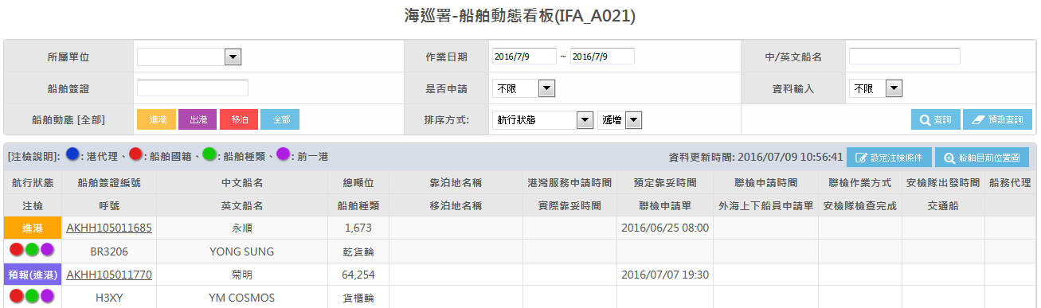  直接點選[船舶簽證編號]進入 [海巡署編輯]表]表]  顯示欄位區域
9.直接點選[船舶簽證編號]進入 [海巡署編輯表]填報作業方式(B. 登輪P.書面N.免檢) 、移民署出發時間、移民署結束時間. 派檢人員、檢查結果 按儲存 | 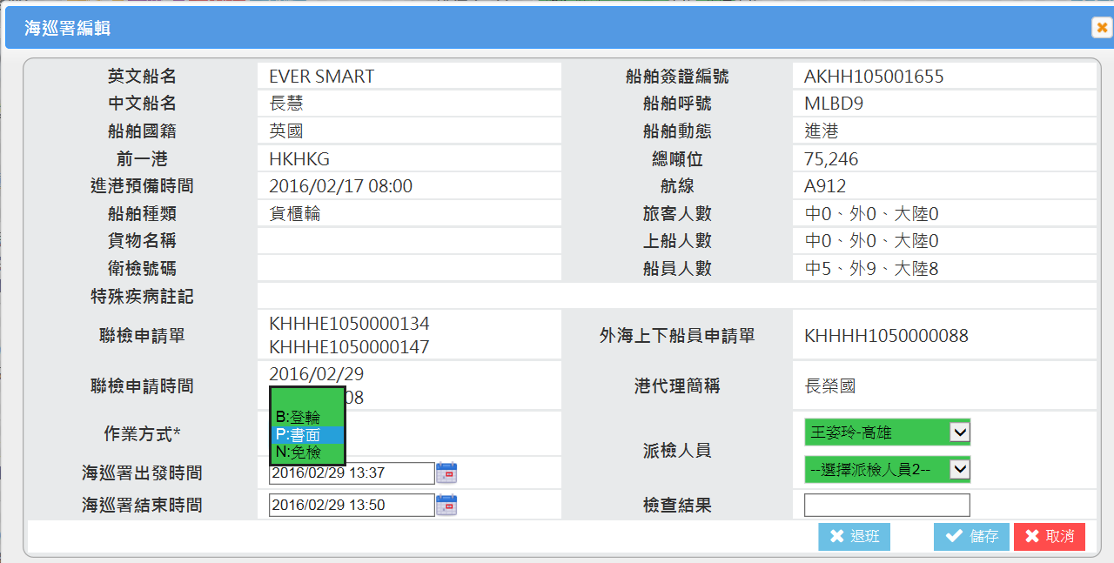
10. [退班]:  若船舶進港延遲或取消進港進入[海巡署編輯表] 點選登輪點選退班{註解:只是移民署記錄,派檢人員不去,不會另行通知} | 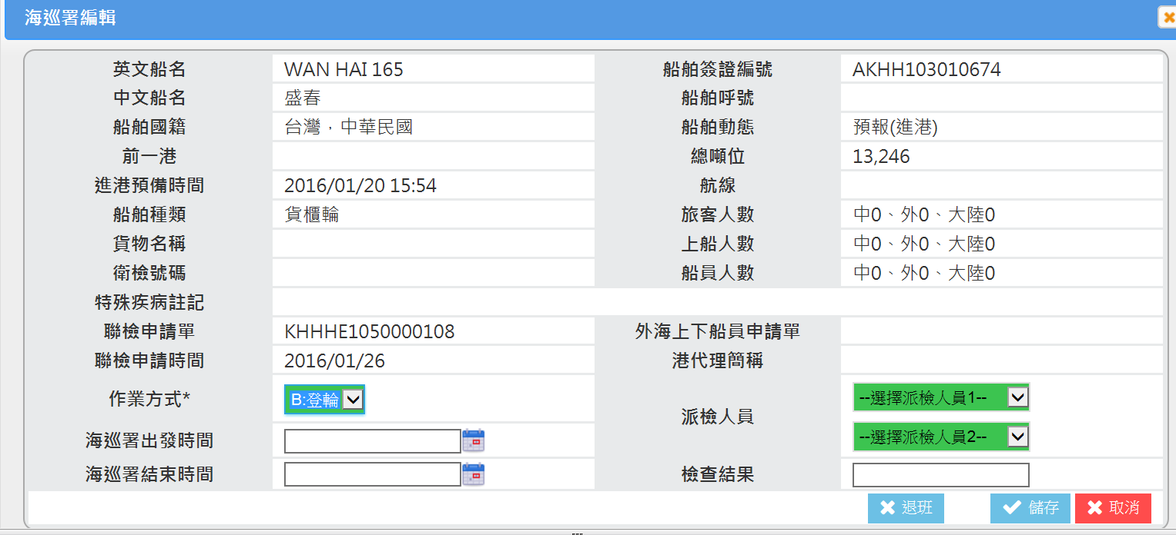
11. 聯檢申請單、外海上下船員申請單  <回功能表> | 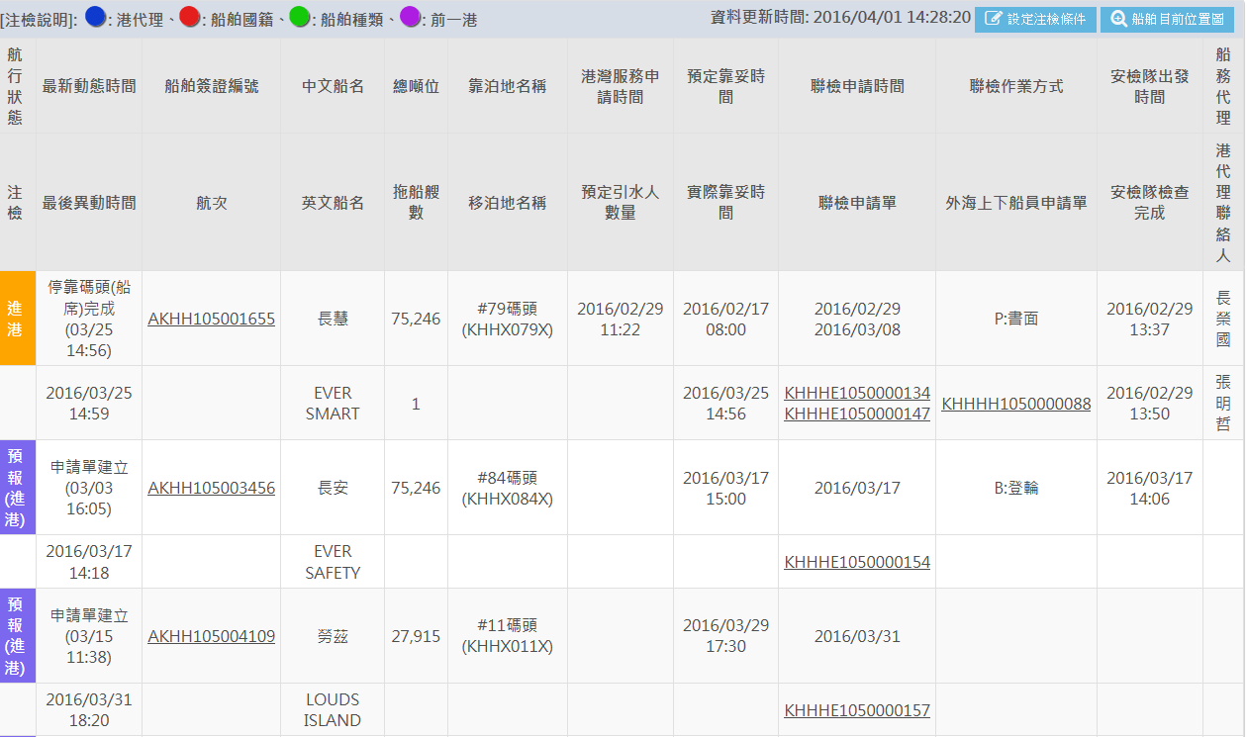

IFA_C017 派檢申請查核表
1. 操作( Operation)：路徑:  首頁選單 查詢統計 港灣相關查詢[派檢申請查核表] | 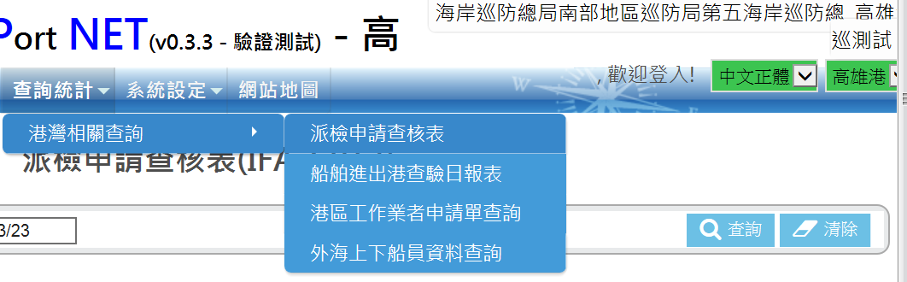
2.[派檢申請查核表]輸入[進出港時間]點選[查詢]
3.[派檢申請查核表]可顯示欄位包含客戶名稱、客戶代號、船舶號數、航次、英文船名、中文船名、靠泊船席、進港通過港口時間、離港通過港口時間、進港申請離港申請、等項目 | 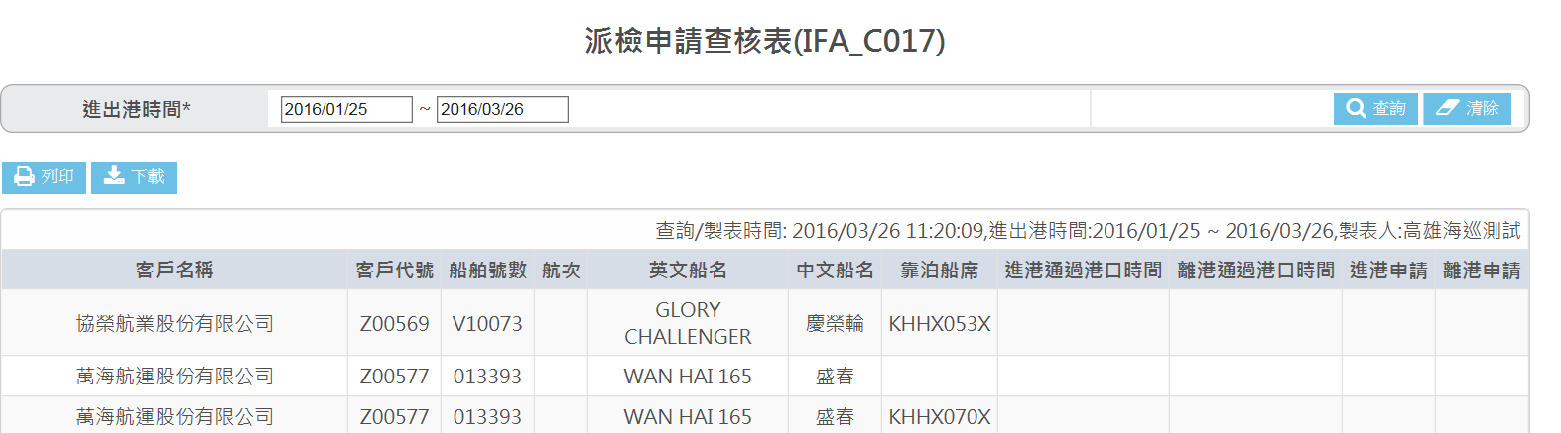  顯示欄位區域
4.[派檢申請查核表]點選[列印]功能 | 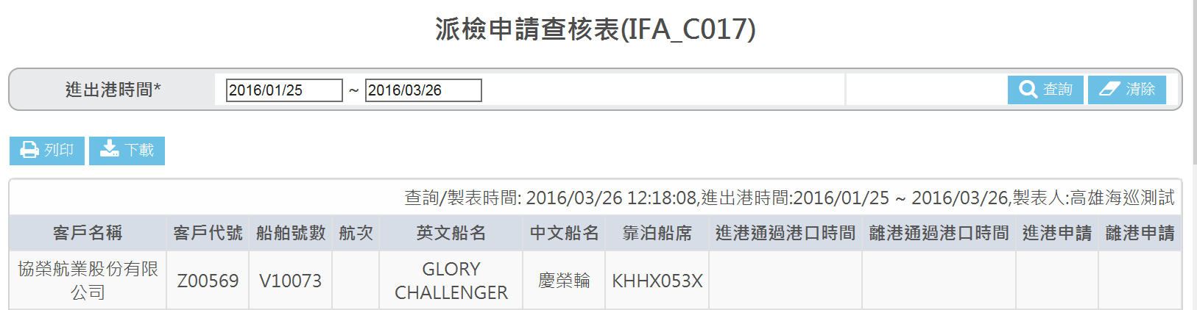
5.[派檢申請查核表]列印表格內容 | 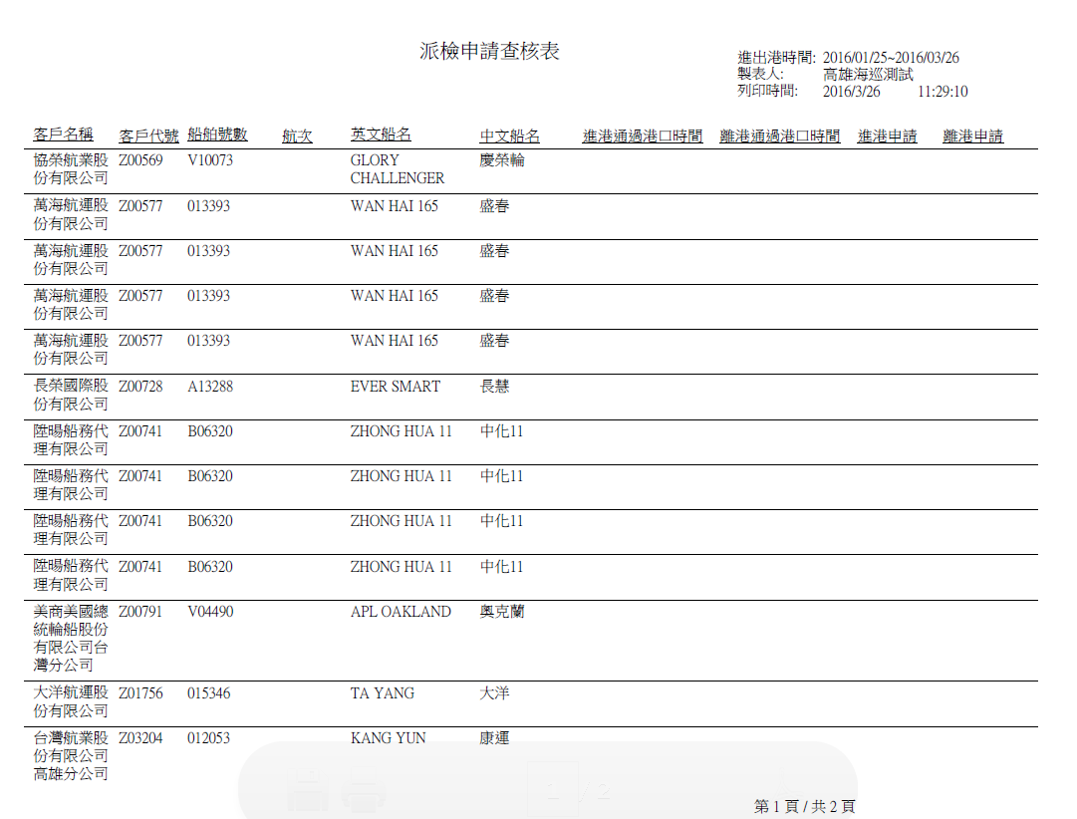
6.[派檢申請查核表]點選[下載]功能按[儲存] | 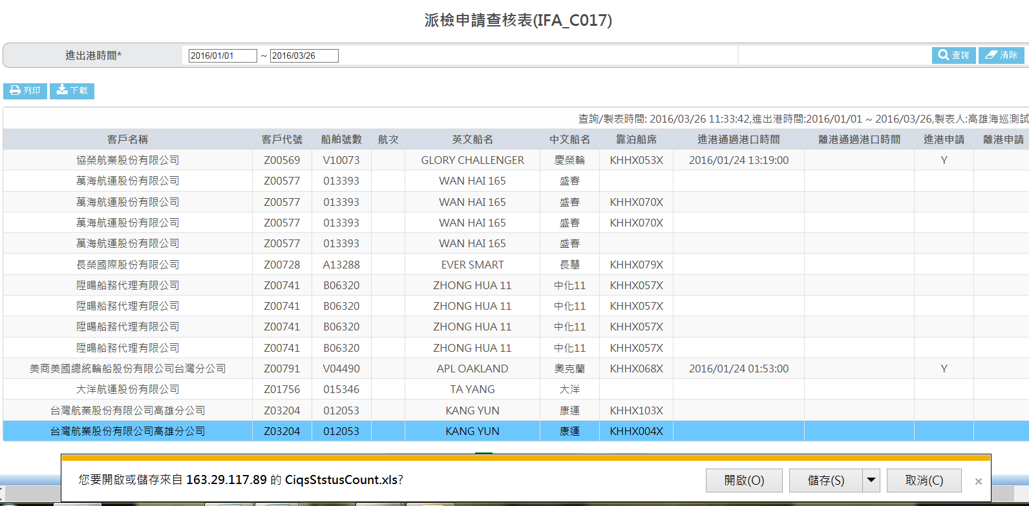
7.EXCEL檔名 CiqsStstusCount | 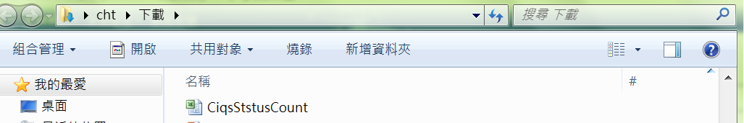
8.[派檢申請查核表]下載表格內容  <回功能表> | 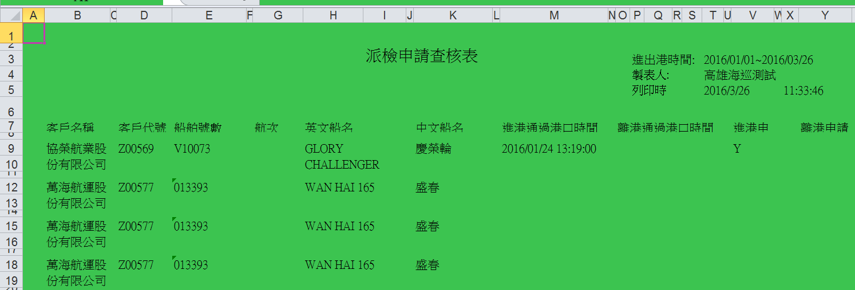

IFA_C018 船舶進出港查驗日報表
1. 操作( Operation)：路徑:  首頁選單 查詢統計港灣相關查詢[船舶進出港查驗日報表] | 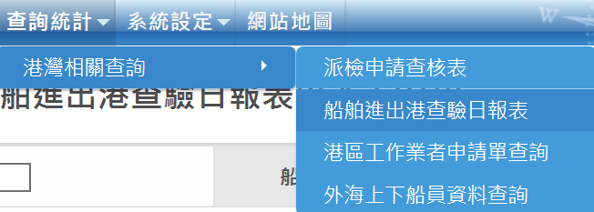
2. [船舶進出港查驗日報表]可顯示欄位包含查驗時間*、船舶動態、船舶動態可選項: [進港]或[出港] 點選[查詢] | 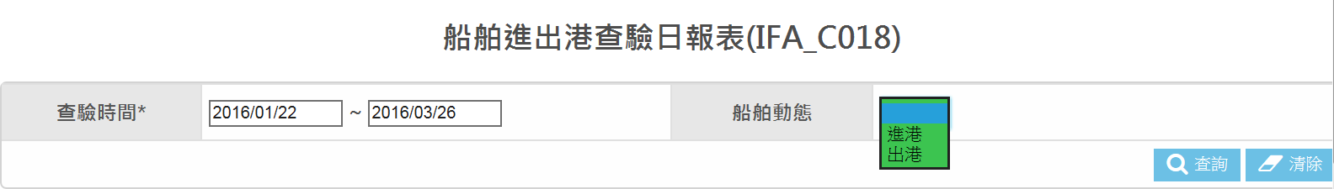
3. 船舶動態點選[進港]點選[查詢]進港報表 | 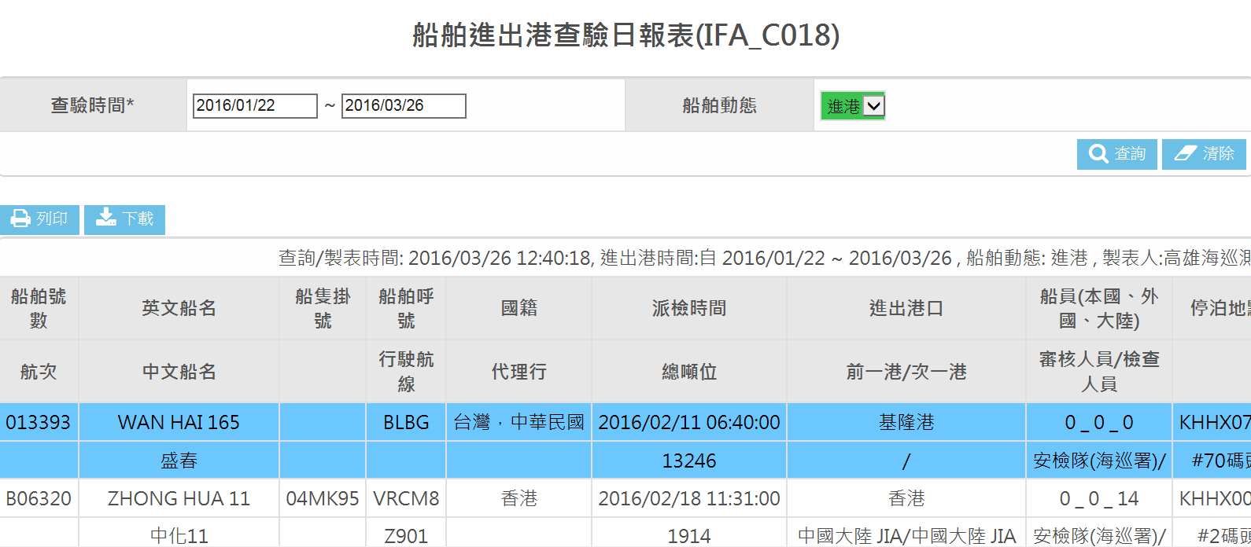
4. [船舶進出港查驗日報表]點選[進港]點選[列印] | 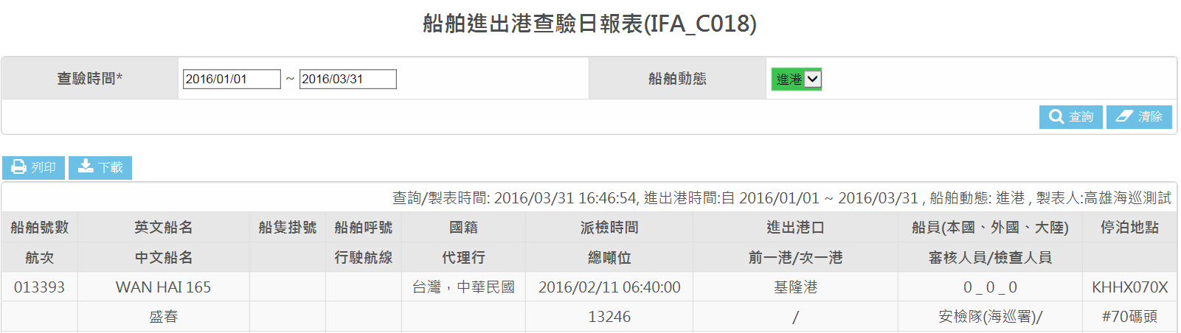
5.[船舶進出港查驗日報]列印表格 | 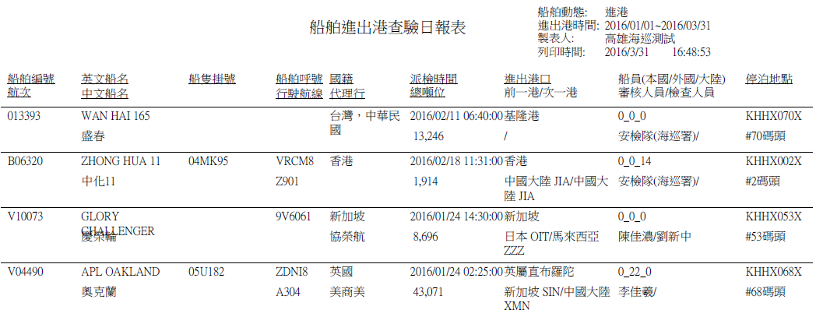
6. [船舶進出港查驗日報表]點選下載功能按[儲存] | 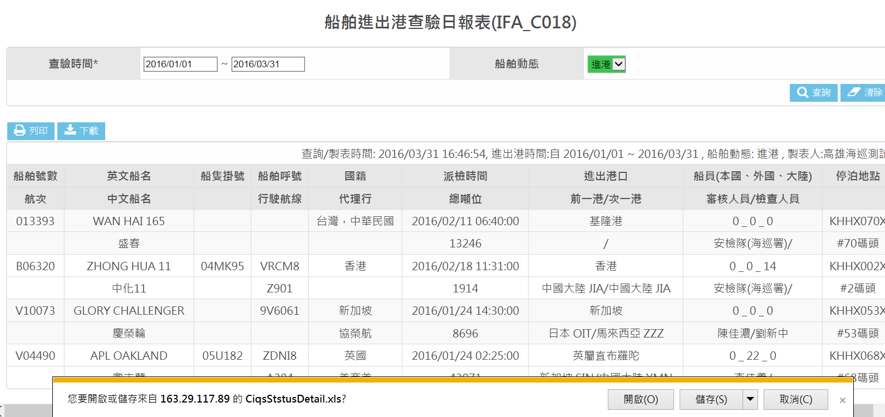
7.EXCEL檔名 CiqsStstusDetail.xls | 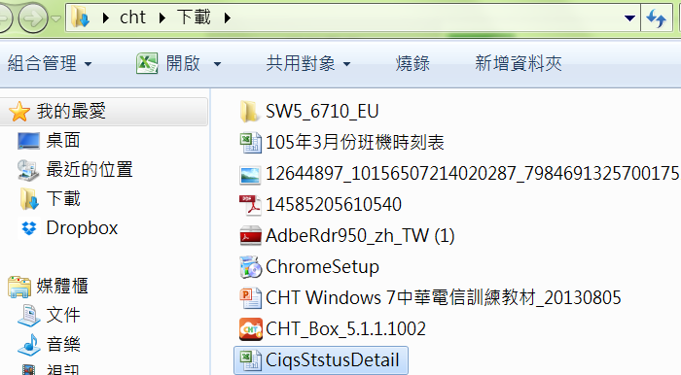
8.[船舶進出港查驗日報表]下載表格 | 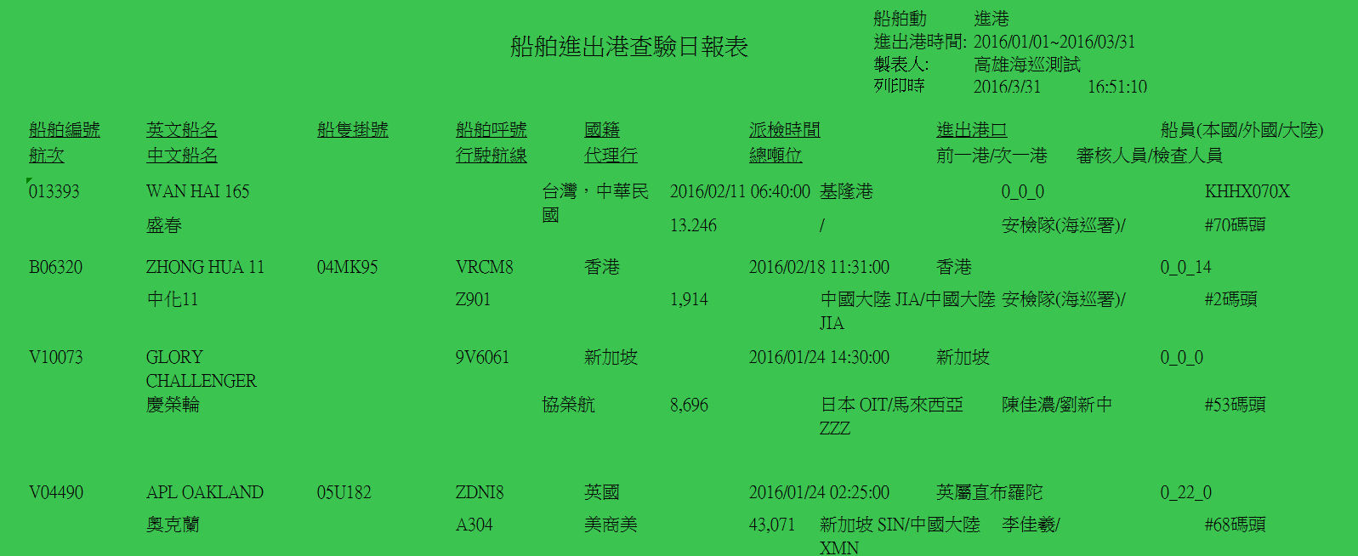
9. [船舶進出港查驗日報表]點選[出港]點選[查詢]出港報表 | 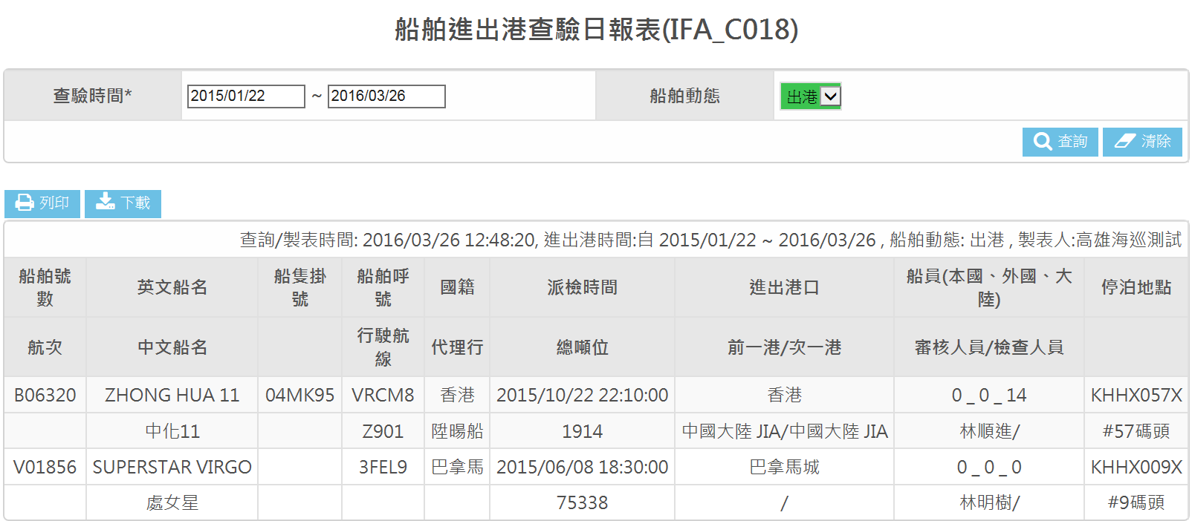
10.[船舶進出港查驗日報] 點選[列印] 列印表格
11.[船舶進出港查驗日報] 列印表格 | 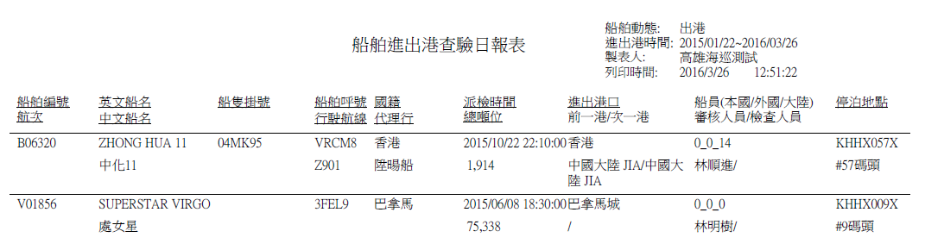
12. 船舶進出港查驗日報表點選下載功能按儲存 | 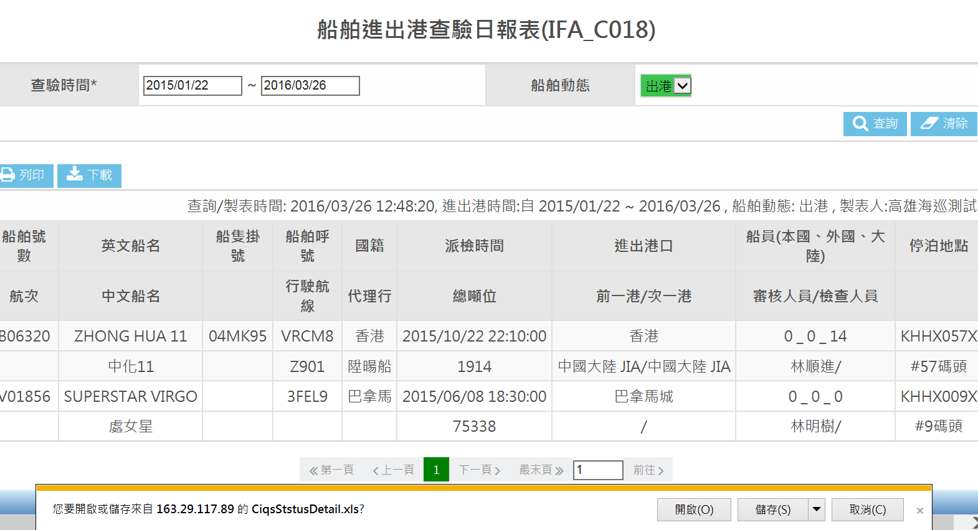
13.EXCEL檔  名CiqsStstusDetail.xls | 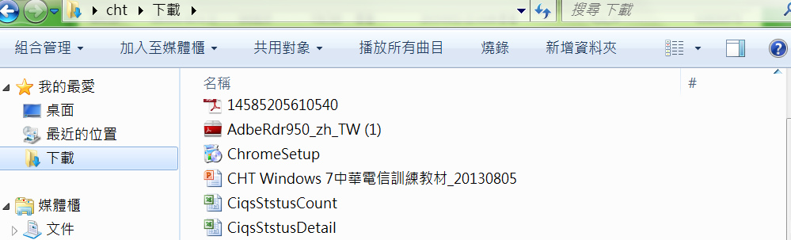
14.[船舶進出港查驗日報表]下載表格  <回功能表> | 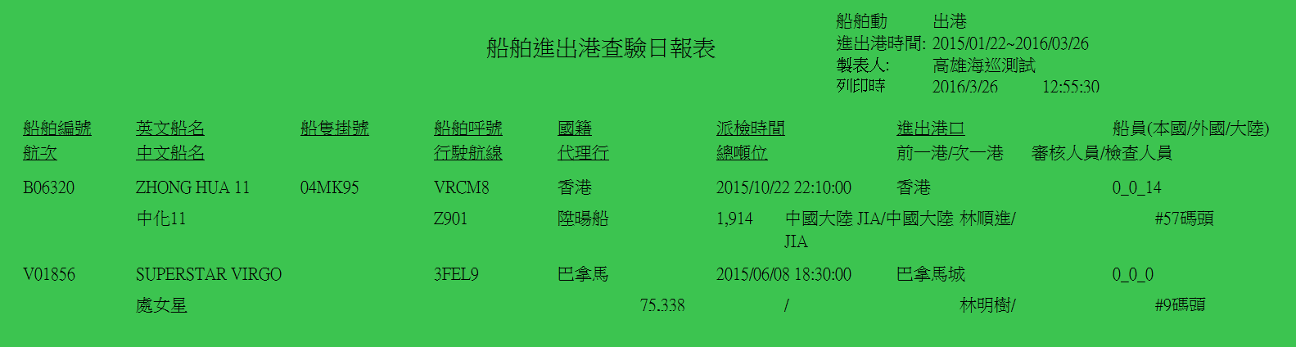

HOP_C025港區工作業者申請單查詢
1. 操作( Operation)：路徑:  首頁選單 查詢統計港灣相關查詢[港區工作業者申請單查詢] | 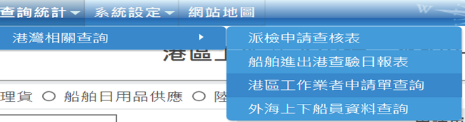
2.[港區工作業者申請單查詢] | 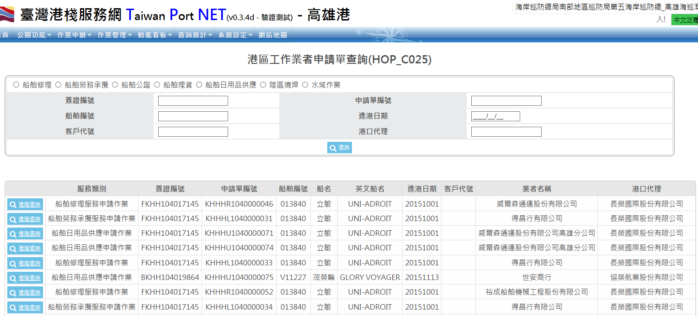
3.[港區工作業者申請單查詢] 可顯示欄位包含船舶修理、船舶勞務承攬、船舶公證、船舶理貨、船舶日用品、供應陸區燒焊、水域作業點選[查詢] | 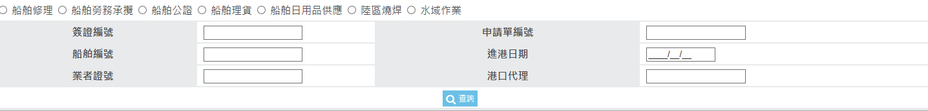
4.[港區工作業者申請單查詢]可顯示欄位包含簽證編號、船舶編號、業者證號、申請單編號、進港日期、港口代理點選[查詢]
5. [港區工作業者申請單查詢]點選 [船舶修理]點選[查詢]  <回功能表> | 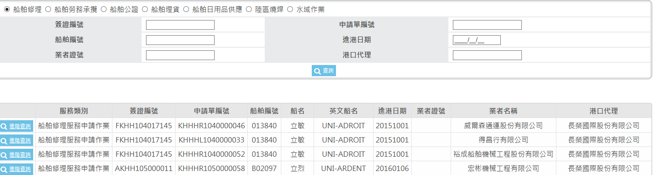

HOP-B029外海上下船員資料查詢
1. 操作( Operation)：路徑:  首頁選單 查詢統計港灣相關查詢[外海上下人員查詢] | 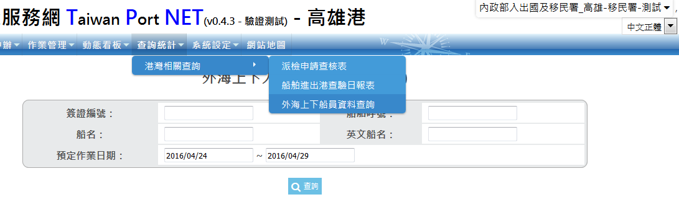
2.[外海上下人員查詢]可顯示欄位包含船舶簽證、船舶呼號、船名、英文船名、預定作業起、訖日期點選[查詢]  <回功能表> | 